**Bài thực hành số 6**

**Lớp: 139365 – Học phần: Thực hành Kiến Trúc Máy Tính**

**Họ và tên: Đinh Thị Hồng Phúc MSSV: 20215118**

Bài 1.

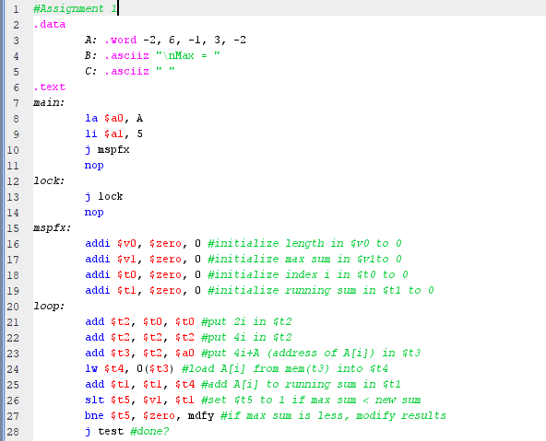

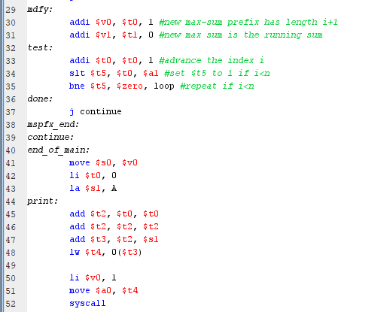

*Thực hiện gõ chương trình vào công cụ* ***MARS***

Giải thích:

* Hàm *main* khai báo thanh ghi a0 khởi tạo là giá trị địa chỉ của mảng, a1 khởi tạo là số lượng phần tử của mảng
* Hàm *mspfx* để tìm tiền tố có tổng lớn nhất, khởi tạo các thanh ghi lưu trữ độ dài và tổng lớn nhất của tiền tố

*Thực hiện chạy chương trình với* ***MARS***

Bài 2.

*Thực hiện gõ chương trình vào công cụ* ***MARS***

Giải thích:

*Thực hiện chạy chương trình với* ***MARS***

Bài 3.

*Thực hiện gõ chương trình vào công cụ* ***MARS***

Giải thích:

*Thực hiện chạy chương trình với* ***MARS***

Bài 4.

*Thực hiện gõ chương trình vào công cụ* ***MARS***

Giải thích:

*Thực hiện chạy chương trình với* ***MARS***

Bài 5.

*Thực hiện gõ chương trình vào công cụ* ***MARS***

Giải thích:

*Thực hiện chạy chương trình với* ***MARS***